Управление культуры Исполнительного комитета г.Казани
Муниципальное бюджетное учреждение дополнительного образования
«Детская музыкальная школа №8» г.Казани


ПОЛОЖЕНИЕ

IV Республиканской олимпиады по сольфеджио
«Сольфеджио без границ»
в рамках конкурса «100/ЛИЦА»

г. Казань

Учредители
1. Управление культуры Исполнительного комитета г.Казани
2. Муниципальное бюджетное учреждение дополнительного образования
«Детская музыкальная школа №8» г. Казани

Цель и задачи

- Формирование позитивного отношения к предмету сольфеджио учащихся средних классов ДМШ и ДШИ.
- Повышение мотивации к обучению и участию в конкурсной деятельности.
- Поиск новых форм и методов обучения на уроке сольфеджио.
- Обобщение педагогического опыта профессионального сообщества преподавателей музыкально-теоретических дисциплин ДМШ и ДШИ г.Казани и Республики Татарстан.

Условия проведения олимпиады
Олимпиада проводится на базе МБУДО «Детская музыкальная школа №8»
г. Казани.
Адрес: 420110, РТ, г. Казань, Приволжский район, ул.Р.Зорге, д.71
тел /факс: (843) 268-66-02
WhatsApp:
+7 951 899 - 51 - 41 Гильмханова Гульсина Шамилевна
+7 927 033 - 57 -19 Шаронова Ирина Сергеевна
Адрес электронной почты школы: Dmsh8.kzn@tatar.ru
Сайт школы: https://edu.tatar.ru/priv/org5626
Дата проведения олимпиады: 18 февраля 2024 г.
Олимпиада проводится в очном формате.

Условия участия в олимпиаде
Участие в конкурсе бесплатное.
Олимпиада проводится для учащихся среднего звена (5 класс по 8-летнему сроку обучения) любых отделений Детских музыкальных школ и музыкальных отделений Детских школ искусств г.Казани и Республики Татарстан, реализующих обучение по образовательным программам «Сольфеджио».

Для участия в олимпиаде необходимо до 20 января 2024 г. направить Заявку в электронном виде в формате Word (Приложение 1) в оргкомитет на электронный адрес: Dmsh8.kzn@tatar.ru
Все вопросы, связанные с проездом, проживанием и питанием участников, решает направляющая организация.
Оргкомитет оставляет за собой право на фото и видеозаписи конкурса с последующим использованием этих материалов в методических целях.

Программа олимпиады
Задания Олимпиады составлены в соответствии с программными требованиями учебной дисциплины «Сольфеджио» для 5 класса ДМШ и ДШИ (Приложение 2).
Олимпиада проводится в 2 этапа.
I этап: Письменные индивидуальные задания
II этап: Устные индивидуальные задания
Поощрение и награждение
Для оценки участников олимпиады формируется жюри в составе ведущих преподавателей КМК им. И.В.Аухадеева и КГК (академии) им. Н.Г.Жиганова.
Победителям олимпиады, занявшим I, II, III места, присваивается звание Лауреат с вручением диплома Лауреата I, II, III степени, IV место – Дипломант, все остальные конкурсанты получают диплом участника.
Жюри Олимпиады имеет право: присуждать не все призовые места;
присуждать одно место нескольким участникам в случае получения одинакового количества баллов при оценке работ.
Решения жюри окончательны и пересмотру не подлежат.

Приложение 1
Заявка на участие
в IV Республиканской олимпиаде по сольфеджио
«Сольфеджио без границ»
Название учебного заведения, индекс, адрес, телефон, e-mail
Ф.И. участника

Дата рождения
Специальность, класс
Ф.И.О. преподавателя,
контактный телефон
Особенности здоровья учащегося, если есть, какие

Приложение 2
I этап: Письменные индивидуальные задания
1.Диктант
Однотональный период. Размеры 2/4, 3/4, 4/4, 6/8.
Мелодия звучит 9-10 раз.
Образцы:
1)
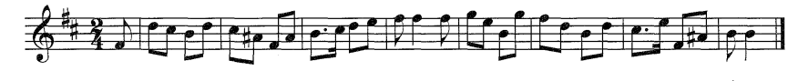

2)
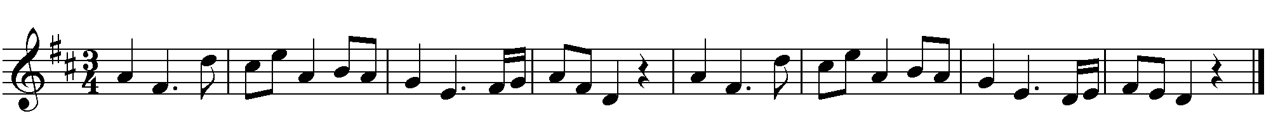

3)
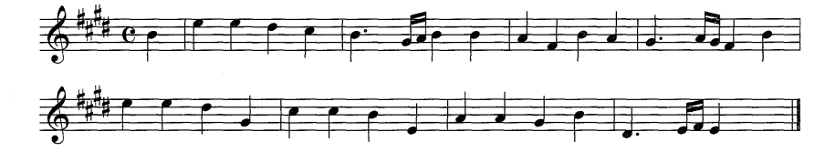

4)
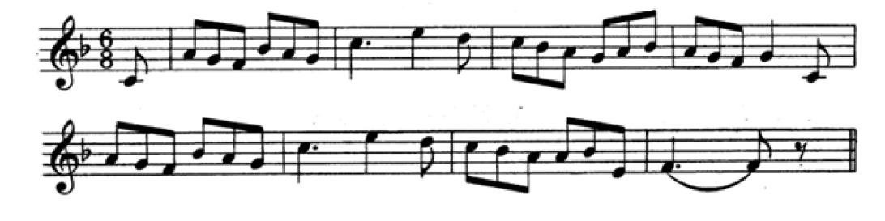
2.Слуховой анализ
а) определить на слух простые диатонические интервалы в мелодическом и гармоническом звучании. 2 проигрывания.
б) определить на слух аккорды в аккордовых цепочках
(главные трезвучия лада с обращениями, доминантсептаккорд)
2 проигрывания.
Образец:
Т₆ S₅₃ T₆ D₆₄ T₅₃ S₆₄ T₅₃

3.Определить и подписать интервалы между нижним и верхним голосом:
Образец:
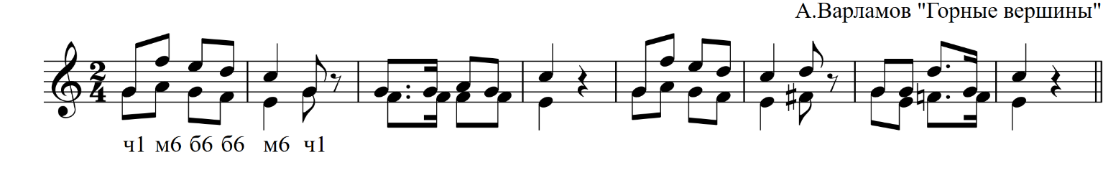
4.Группировка длительностей в размерах 2/4, 3/4, 4/4, 6/8.
5. Вопросы из области теории музыки

II этап: Устные индивидуальные задания

1.Пение звукорядов тональностей до 4 знаков при ключе (включительно) вверх и вниз (мажор натуральный вид, три вида минора).
2.Чтение с листа

Образцы:
1)
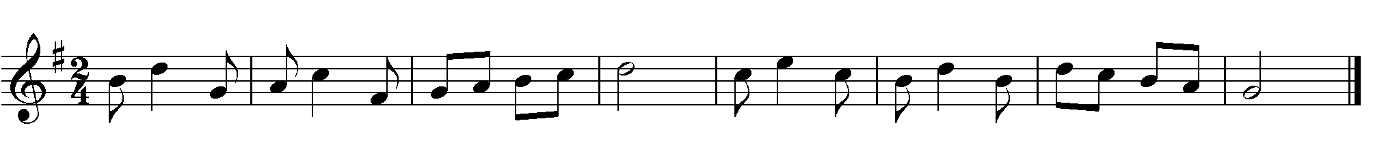

2)
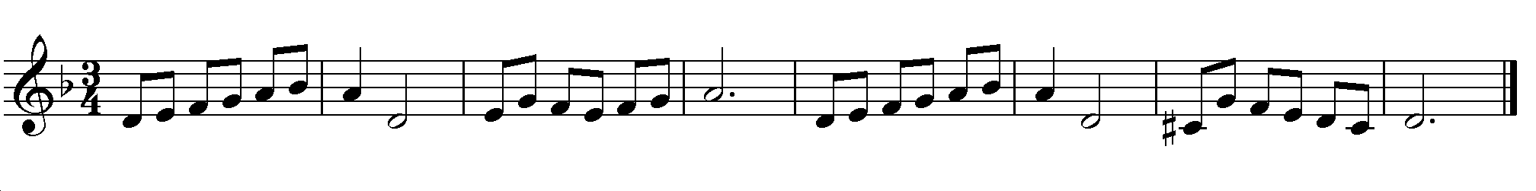

3)
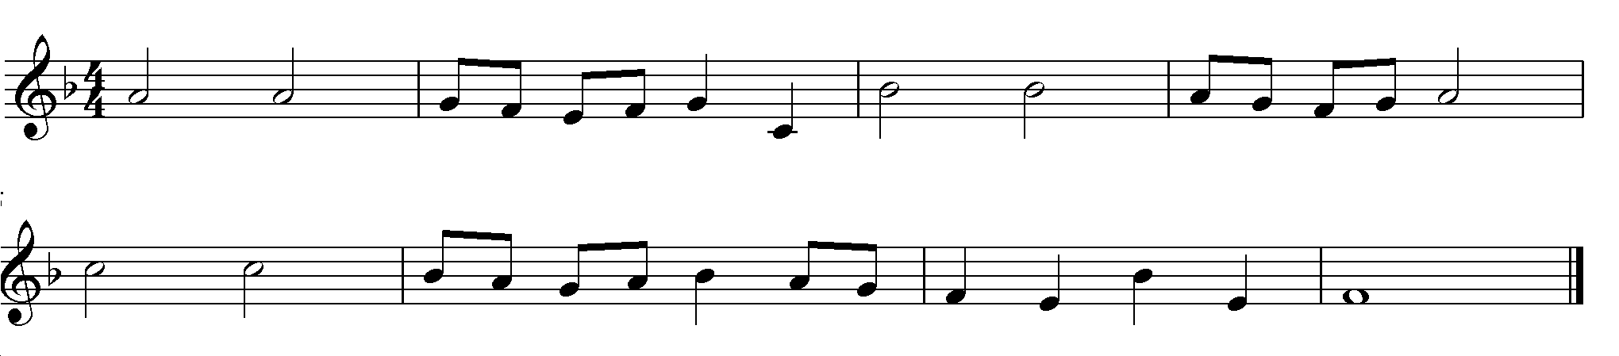

3.Сыграть, затем спеть аккордовые соединения в пройденных тональностях (2-4 соединения)
Образец:

- T₅₃ D₆ T₅₃ 2) T₆₄ D₇ T₃ и др.

= = = = = = =
Для преподавателей ДМШ и ДШИ по окончании олимпиады состоится «Круглый стол».

